RELATÓRIO DO TESTE

Cadastro de Quadras – Cenário 3: Preenchimento dos campos obrigatórios e salvamento.

Data do teste: 08/07/2025 17:46:43

🚀 Iniciando teste de cadastro de quadras...

🔄 Acessando sistema... (Tentativa 1)

✅ Acessando sistema realizada com sucesso.

Screenshot: acessando_sistema



🔄 Realizando login... (Tentativa 1)

✅ Realizando login realizada com sucesso.

Screenshot: realizando_login



🔄 Esperando sistema carregar e ajustando zoom... (Tentativa 1)

✅ Esperando sistema carregar e ajustando zoom realizada com sucesso.

Screenshot: esperando_sistema_carregar_e_ajustando_zoom

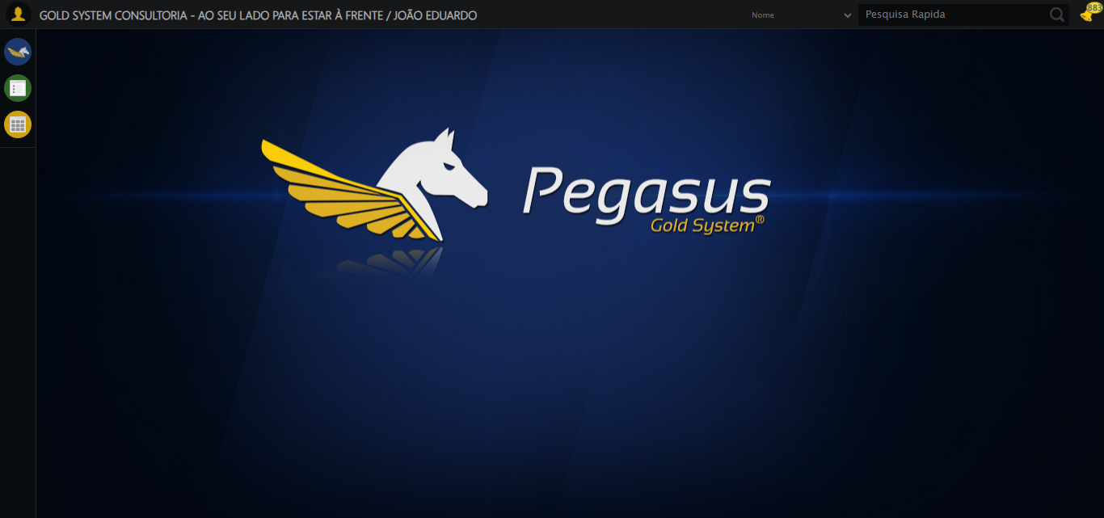

🔄 Abrindo menu Quadras... (Tentativa 1)

✅ Abrindo menu Quadras realizada com sucesso.

Screenshot: abrindo_menu_quadras

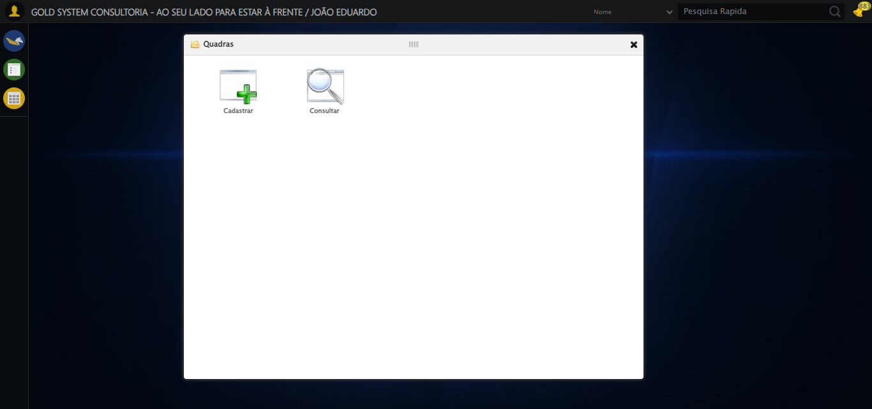

🔄 Clicando em Cadastrar... (Tentativa 1)

🔄 Tentando estratégia: aguardar_e_clicar_normal

✅ Clicando em Cadastrar realizada com sucesso.

Screenshot: clicando_em_cadastrar

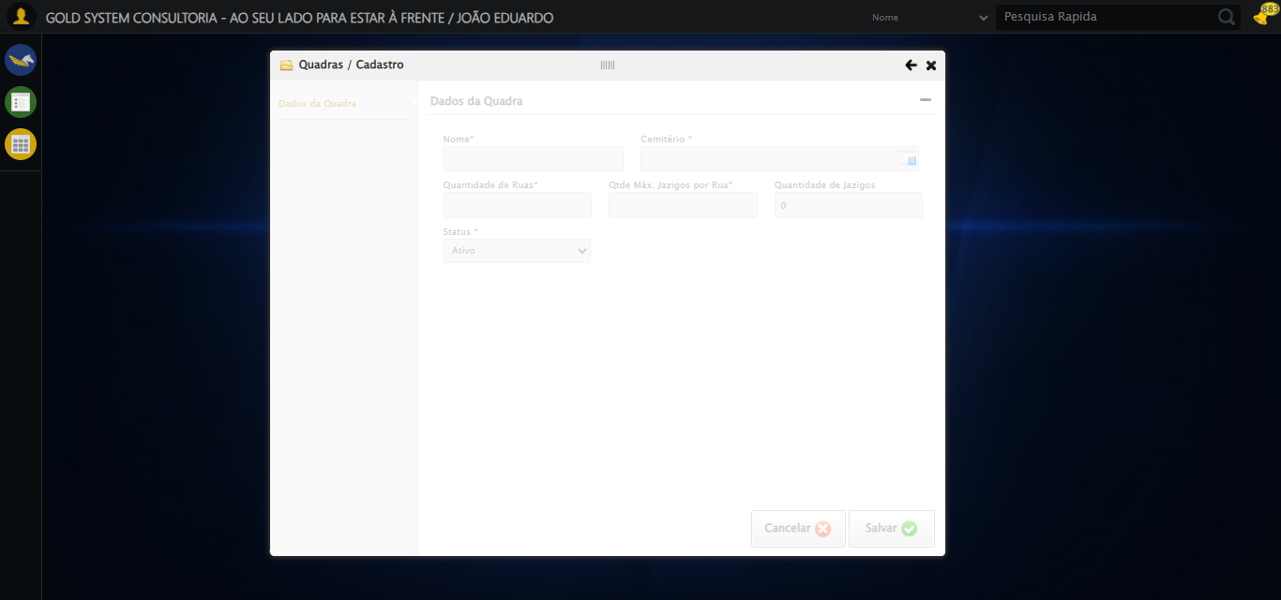

🔄 Preenchendo nome da quadra... (Tentativa 1)

✅ Preenchendo nome da quadra realizada com sucesso.

Screenshot: preenchendo_nome_da_quadra

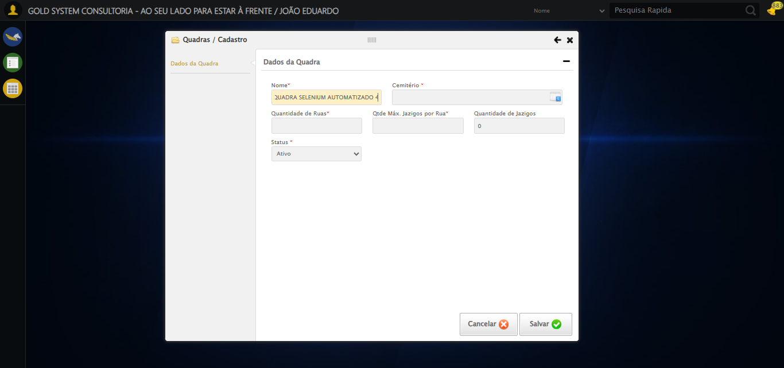

🔄 Abrindo LOV para selecionar Cemitério... (Tentativa 1)

🔄 Tentando estratégia: aguardar_e_clicar_normal

✅ Abrindo LOV para selecionar Cemitério realizada com sucesso.

Screenshot: abrindo_lov_para_selecionar_cemitério

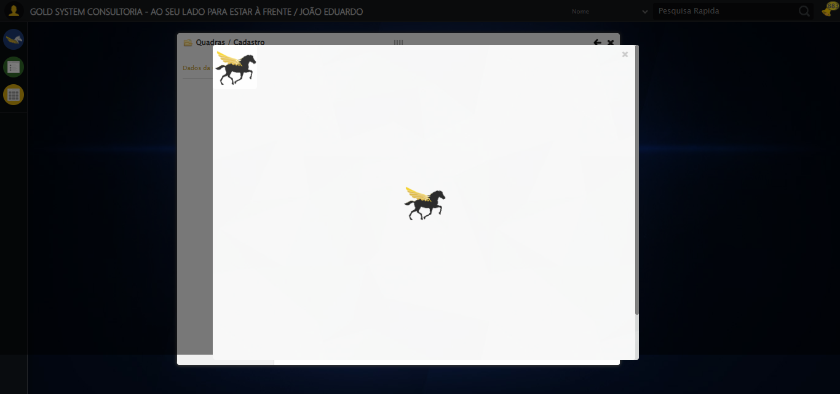

🔄 Pesquisando cemitério... (Tentativa 1)

✅ Pesquisando cemitério realizada com sucesso.

Screenshot: pesquisando_cemitério

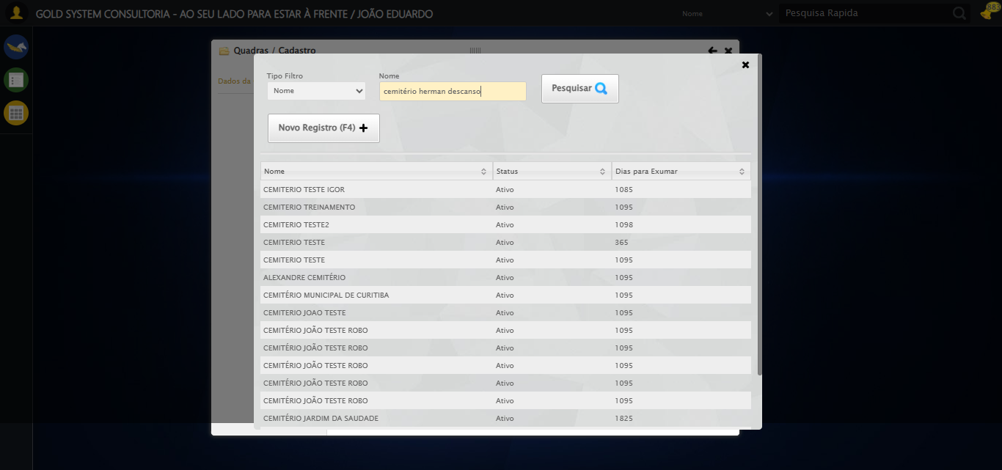

🔄 Executando busca... (Tentativa 1)

✅ Executando busca realizada com sucesso.

Screenshot: executando_busca

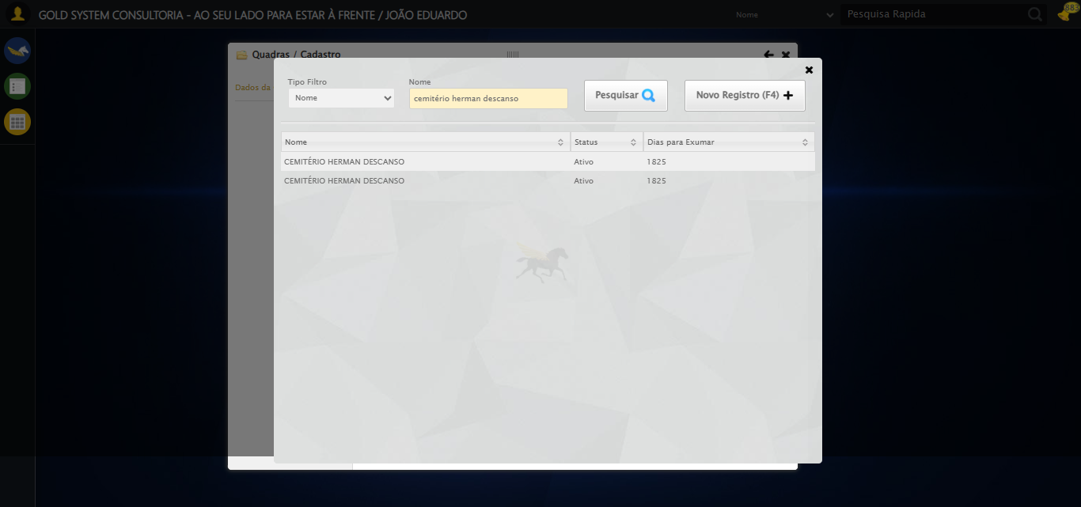

🔄 Selecionando cemitério... (Tentativa 1)

🔍 Tentando estratégia 1: //td[contains(text(), 'CEMITÉRIO HERMAN DESCANSO')...

✅ Item selecionado com estratégia 1

✅ Selecionando cemitério realizada com sucesso.

Screenshot: selecionando_cemitério

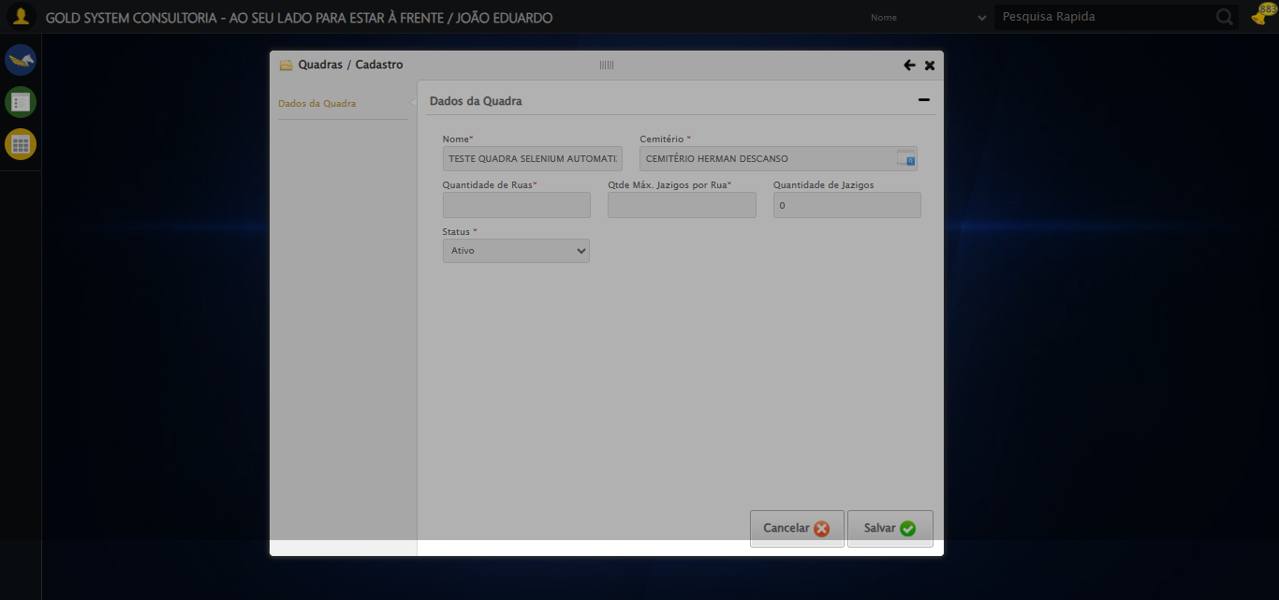

🔄 Preenchendo quantidade de ruas... (Tentativa 1)

✅ Preenchendo quantidade de ruas realizada com sucesso.

Screenshot: preenchendo_quantidade_de_ruas

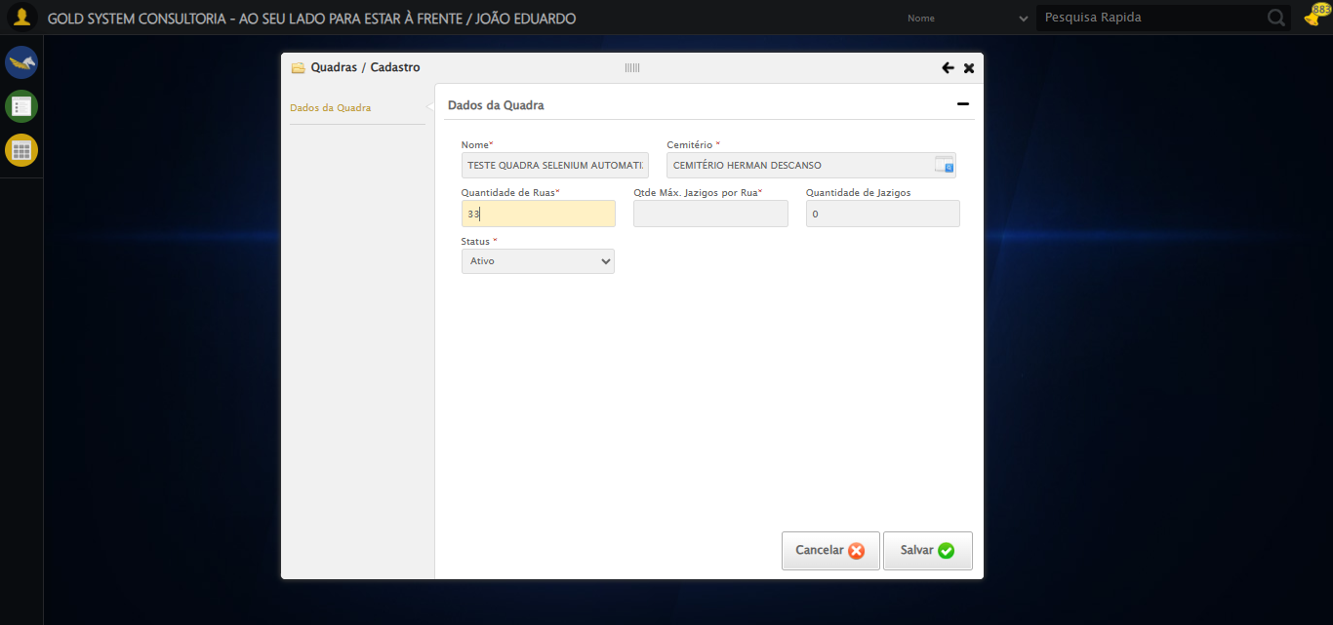

🔄 Preenchendo máximo de jazigos por rua... (Tentativa 1)

✅ Preenchendo máximo de jazigos por rua realizada com sucesso.

Screenshot: preenchendo_máximo_de_jazigos_por_rua

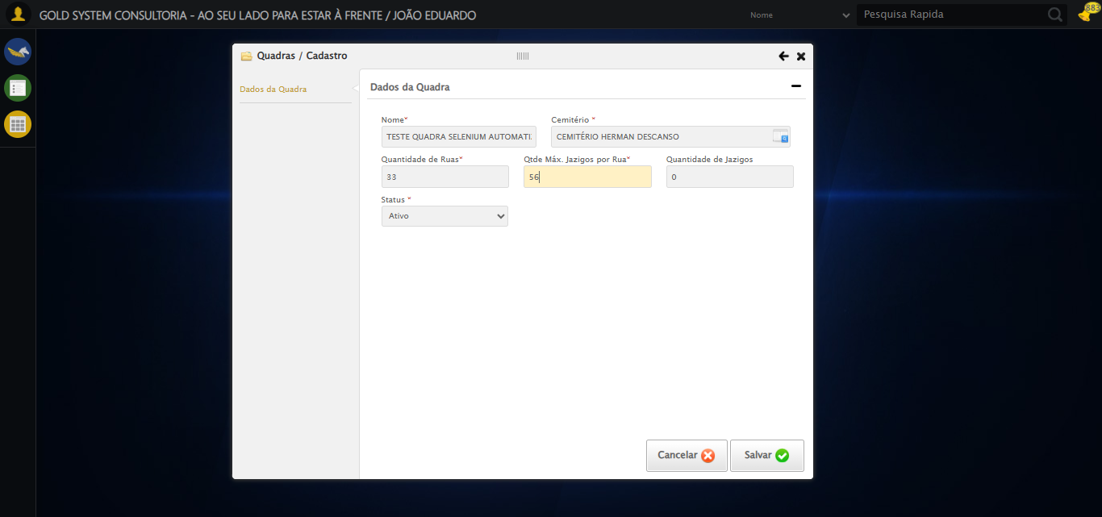

🔄 Salvando cadastro... (Tentativa 1)

🔄 Tentando estratégia: aguardar_e_clicar_normal

✅ Salvando cadastro realizada com sucesso.

Screenshot: salvando_cadastro

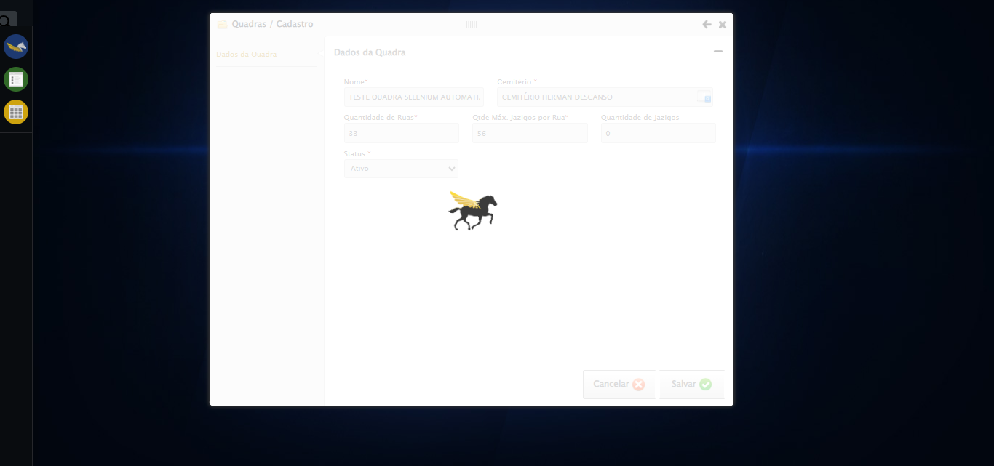

🔄 Fechando modal após salvamento... (Tentativa 1)

🔄 Tentando estratégia: aguardar_e_clicar_normal

✅ Fechando modal após salvamento realizada com sucesso.

Screenshot: fechando_modal_após_salvamento

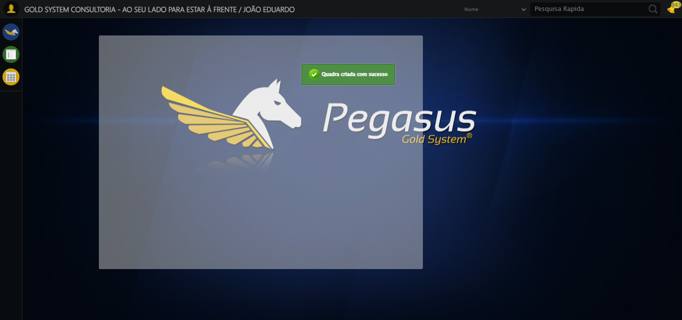

📢 Mensagem de sucesso: Quadra criada com sucesso

✅ Teste de cadastro de quadras concluído com sucesso!